**Collecteur**

Nom du collecteur : …………………………………………………………………………….

Contact du collecteur : ………………………………………………………………………….

Zone : …………………………………………………………………………………………...

……………………………………………………………………………………………

**Client(e)**

N° de compte : **373310007689**

Titulaire de compte : **ETS KOFFI**

Profession/Activité : **Gerant.**

Adresse : **Sotega**

Téléphone : **0024177128190**

Etabli le : ……………………………………………………………………………………….

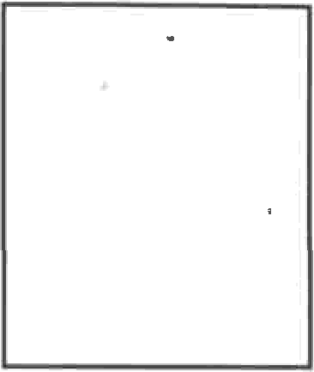

**Signature Chef d’agence** **Signature client**

**Pour toute réclamation liée à la collecte, il sera demandé, en plus du carnet de collecte, le reçu électronique généré par le TPE le jour de la collecte pour toute prise en charge**